Coloreau chaude
MT
V_{MT}
V_{P1}

 Le composant repéré TH1 sur le schéma structurel et une thermistance. Son rôle est de détecter une grandeur physique la température, et de la convertir en une grandeur électrique la résistance
La thermistanceTH1 utilisée est référencée 2381-640-5-272 chez BC COMPONENTS.( Documentation technique de la thermistance TH1 (fichier PDF ctn23816405)

 analyse du fonctionnement
Question 

Encadrer sur le schéma structurel
a) la structure électronique réalisant la fonction de détection de température
    - le microcontrôleur qui gère l'automatisation du color eau
    - la structure produisant le flux lumineux

Dans cette configuration à quelle broche du microcontrôleur l’information image de la température est-elle reliée ?

Sur quelle ligne de port sera t-elle détectée ?

Pour les températures (maxi=40°C et mini=30°C) de fonctionnement définies dans le cahier des charges du coloreau, donner la valeur de la résistance de TH1 (documentation constructeur).Justifier ce choix ?

En déduire l’évolution de la résistance de TH1.Justifier l’appellation NTC ?

Déterminer la tension V_{MT} en fonction de V_{CC},R2 et TH1

Sachant que le résistance R2 montée en série avec la thermistance TH1 est de 2 KΏ calculer les tensions V_{MT} maxi et mini délivré sur l’entrée analogique du microcontrôleur (Vcc = 5V) pour ces températures

 Déroulement de la programmation

Nous venons de constater que l’évolution de la température se traduit par une variation de la tension
Le microcontrôleur utilisé pour la vérification est un PIC 12F675.Il possède 4 entrées analogiques repérées AN0 à AN3 de 10 bits chacune (voir document constructeur doc ressource page 13/16).Pour des raison pratiques nous utiliserons seulement les 8 bits significatifs (LSB) dans notre programmation
L’échelle de tension sur chaque entrée analogique varie de 0 à 5Vmaxi (V_{CC})
Question 

Déterminer la valeur numérique maximum que l’on peut lire après conversion sur chacune des entrées analogiques.( 8 bits)

Calculer la valeur numérique correspondante à la valeur de la tension MT pour

--- une température de 30°C
--- une température de 40°C
(arrondir à la valeur entière la plus proche)

 Le programme « coloreau.fcf» servira de programme de base pour l’étude .Il est associé à un algorithme pour sa compréhension (voir document ressource).

Question 

Lancer le logiciel Flowcode et ouvrir le fichier « coloreau.fcf »
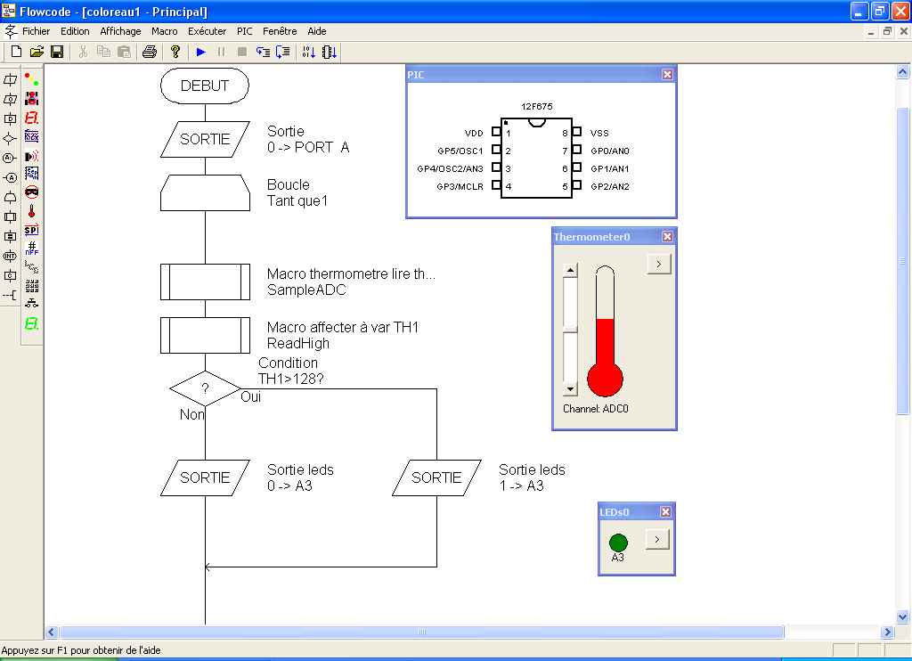

Pic à programmer

Macro permettant de lire la valeur de l’entrée analogique AN0 (ADC0)
Valeur en tension de V_{MT}

Thermomètre de simulation de l’entrée analogique AN0

Macro permettant d’affecter la valeur numérique de l’entrée analogique AN0 à la variable TH1

Teste de la valeur numérique de la variable TH1

Led simulant la sortie GP3 du microcontrôleur

Après avoir étudié l’algorithme associé au programme « coloreau.fcf », repérer dans Flowcode la condition qui permet l’activation des leds

Modifier la valeur numérique de la température existante par la valeur calculée pour une température de 40°C
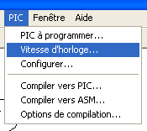

 Vérifier par simulation votre programme

Sélectionner dans le menu principal PIC
puis Vitesse d’horloge

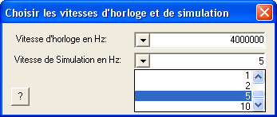
sélectionner dans la fenêtre Vitesse de
simulation la valeur 5

exécuter votre simulation en activant l’icône

le déplacement du curseur de l’outil thermomètre permet de faire évoluer la valeur de l’entrée analogique (valeur de V_{MT} pour notre étude).Cette valeur est convertie en une valeur numérique( associée à la variable TH1) interprétée par le microcontrôleur que l’on visualise pendant la simulation dans la fenêtre Variables
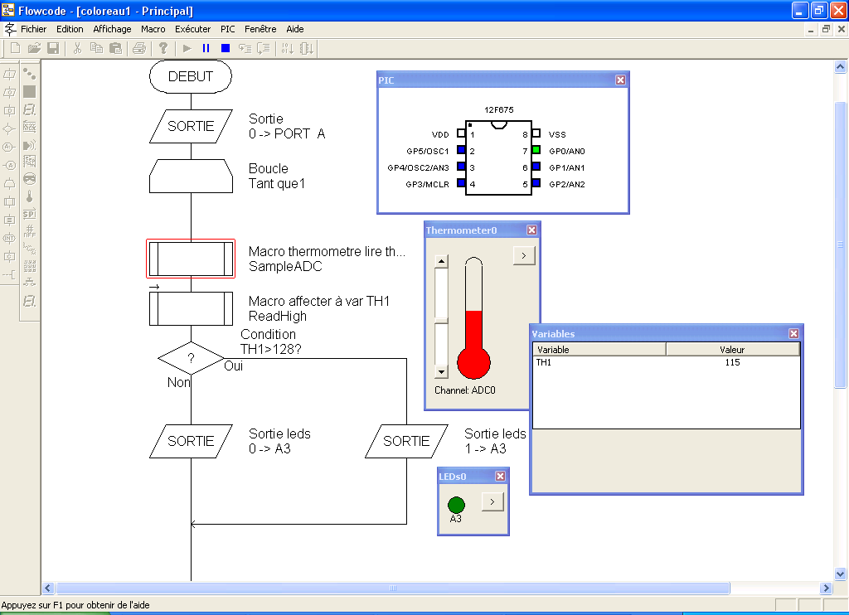

curseur
Valeur numérique de l’entrée analogique utilisée

Variable programmée

Vérifier le fonctionnement de votre programmation

 Mise au point et synthèse

 le cahier des charges impose une température réglable par l’utilisateur. Vous allez déterminer et simuler le fonctionnement complet du coloreau

Le potentiomètre P1 (2 KΏ ) permet à l’utilisateur de régler un seuil de température. Ce réglage fournie sur la broche 6 du PIC12F675 une valeur de tension V_{P1} évoluant entre deux valeurs (maxi et mini)

En vous aidant du schéma structurel déterminer la valeur de ces deux seuils (V_{P1} max et V_{P1} min). La résistance R1 montée en série avec P1 à une valeur de 680 Ω

Pour une température donnée (par exemple 39°C) compléter la table de fonctionnement du coloreau

Tension | Etat de la sortie du microcontroleur | Etat des leds
V_{P1} > V_{MT}
V_{P1} < V_{MT}
V_{P1} =V_{MT}

En vous inspirant de la démarche précédente et du programme « coloreau » que vous venez de simuler, modifier ce même programme pour répondre à cet élément du cahier des charges .(On utilisera une variable supplémentaire appelée POT1 pour caractériser l’évolution du potentiomètre dans Flowcode)

Vérifier le fonctionnement de votre programmation

Expliquer le rôle du microcontrôleur en fonction de V_{MT} et V_{P1}

En faisant appel à vos connaissances de physique et d’électronique proposer une autre structure électronique (autre que le microcontrôleur) vous permettant de satisfaire au fonctionnement défini par le cahier des charges. Justifier ?

Dossier ressource

Documentation technique de la thermistance TH1 (fichier PDF ctn23816405)

